27.08.2020

- Правила пожарной безопасности при эксплуатации газовых приборов.
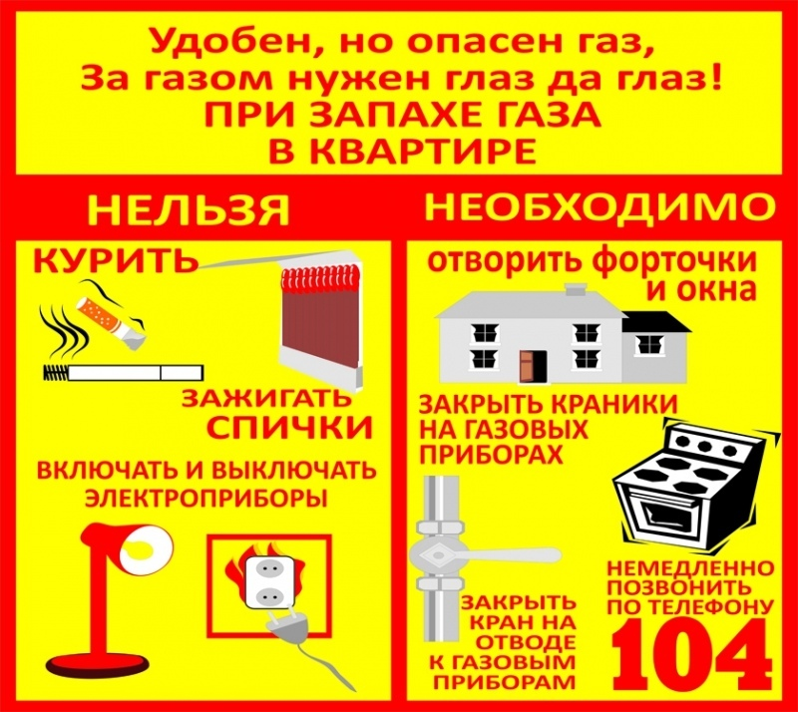

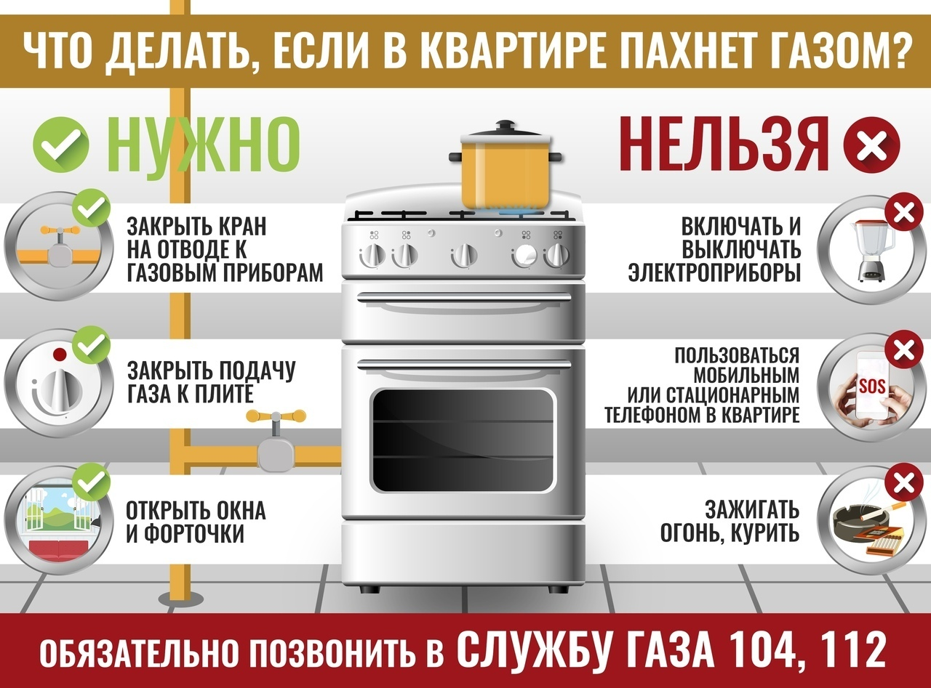
Требования Правил противопожарного режима в РФ:
При эксплуатации газовых приборов запрещается (п.46):
а) пользоваться неисправными газовыми приборами;
б) оставлять их включенными без присмотра, за исключением газовых приборов, которые могут и (или) должны находиться в круглосуточном режиме работы в соответствии с инструкцией завода-изготовителя;
в) устанавливать (размещать) мебель и другие горючие предметы и материалы на расстоянии менее 0,2 метра от бытовых газовых приборов по горизонтали и менее 0,7 метра по вертикали (при нависании указанных предметов и материалов над бытовыми газовыми приборами).
Запрещено подключать к воздуховодам газовые отопительные приборы (п.48).
При использовании бытовых газовых приборов запрещается (п.95):
а) эксплуатация бытовых газовых приборов при утечке газа;
б) присоединение деталей газовой арматуры с помощью искрообразующего инструмента;
в) проверка герметичности соединений с помощью источников открытого огня.
Запрещается хранение баллонов с горючими газами в индивидуальных жилых домах, квартирах и жилых комнатах, а также на кухнях, путях эвакуации, лестничных клетках, в цокольных этажах, в подвальных и чердачных помещениях, на балконах и лоджиях (п.91).
Газовые баллоны для бытовых газовых приборов (в том числе кухонных плит, водогрейных котлов, газовых колонок), за исключением 1 баллона объемом не более 5 литров, подключенного к газовой плите заводского изготовления, располагаются вне зданий в пристройках (шкафах или под кожухами, закрывающими верхнюю часть баллонов и редуктор) из негорючих материалов у глухого простенка стены на расстоянии не менее 5 метров от входов в здание, цокольные и подвальные этажи (п.92).
Пристройки и шкафы для газовых баллонов должны запираться на замок и иметь жалюзи для проветривания, а также предупреждающие надписи "Огнеопасно. Газ" (п.93).
У входа в одноквартирные жилые дома, в том числе жилые дома блокированной застройки, а также в помещения зданий и сооружений, в которых применяются газовые баллоны, размещается предупреждающий знак пожарной безопасности с надписью "Огнеопасно. Баллоны с газом" (п.94).
В соответствии с п.34 "е" Постановления Правительства РФ от 6 мая 2011 года №354 собственники и пользователи помещений в жилых домах обязаны допускать представителей исполнителя (в том числе работников аварийных служб), представителей органов государственного контроля и надзора в занимаемое жилое помещение для осмотра технического и санитарного состояния внутриквартирного оборудования в заранее согласованное с исполнителем в порядке, указанном в пункте 85 настоящих Правил, время, но не чаще 1 раза в 3 месяца, для проверки устранения недостатков предоставления коммунальных услуг и выполнения необходимых ремонтных работ - по мере необходимости, а для ликвидации аварий - в любое время.
При появлении запаха газа в помещении или на улице, при возникновении аварийной ситуации на газовом оборудовании или газопроводах:
- позвонить в аварийную газовую службу: 04, 104.
- прекратить пользование газовыми приборами;
- перекрыть краны на опуске перед приборами и на самом приборе;
- погасить другие источники огня;
- открыть форточку (окно);
- не допускать появления открытого огня, включения и выключения электрооборудования;
- покинуть загазованное помещение;
- организовать встречу аварийной бригады.

Старший инспектор отделения НДиПР ОНДиПР Тосненского района Абдухакова О. А.

